Prática e Gerenciamento de Projetos

Tarefa

Para responder às questões abaixo considere o projeto semestral sendo desenvolvido pela sua equipe.

1. Identifique os riscos envolvidos com a telecomunicação entre as filiais e a matriz
a) Quais as técnicas que seu grupo utilizou para identificação dos riscos.
b) Enumere os riscos identificados.

2. Faça uma análise qualitativa dos riscos identificados.
- Considere o impacto em custo e prazo conforme a matriz abaixo. Levem em consideração os equipamentos de rede e os serviços de telecomunicação
- Os equipamentos de rede (swuitch/roteadores) com entrega em SP são feitos geralmente no prazo, que é de 20 dias. Porém em outros estados, atrasa em média 10 dias.
- O BAC é de R$ 1.000.000,00. Cada dia de atraso na entrega do projeto causa um prejuízo de apenas R$ 4.000.00.

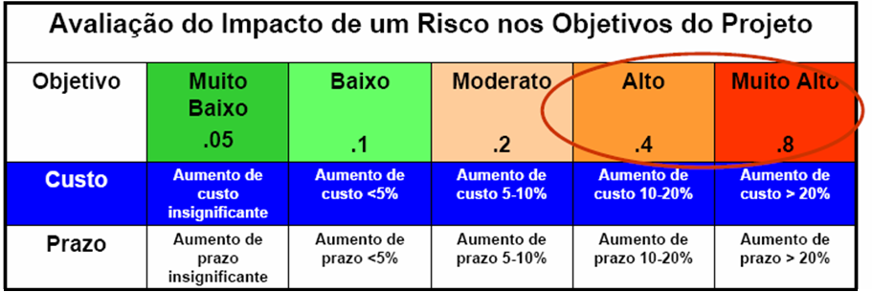

Tabela de serviços de telecomunicação.

Tipo de tecnologia | Veloci-dade | Custo, disponibilidade do serviço e prazo de instalação em função da Localidade
Tipo de tecnologia | Veloci-dade | SP – SP | SP – PE (área rural) | SP - CE
MPLS | 2 Mb | 3.000,00 (99,9%)  60 +/- 10 dias | -- X – | 12.000,00 (99,9%)  80 +/- 15 dias
Frame-relay | 2 Mb | 2.200,00 (99,5%)  60 +/- 5 dias | -- X -- | 9.000,00 (99,5%)  80 +/- 15 dias
Satélite | 256K | 500,00 (99,9%)  60 +/- 5 dias | 1.300,00 (99,9%) | 1.300,00 (99,9%)  60 +/- 5 dias
Internet placa/note | 256K | 400,00 (99,9%) | 400,00 (99,0%) | 400,00 (99,9%)

